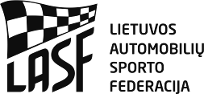
LIETUVOS AUTOMOBILIŲ RALIO ČEMPIONATO 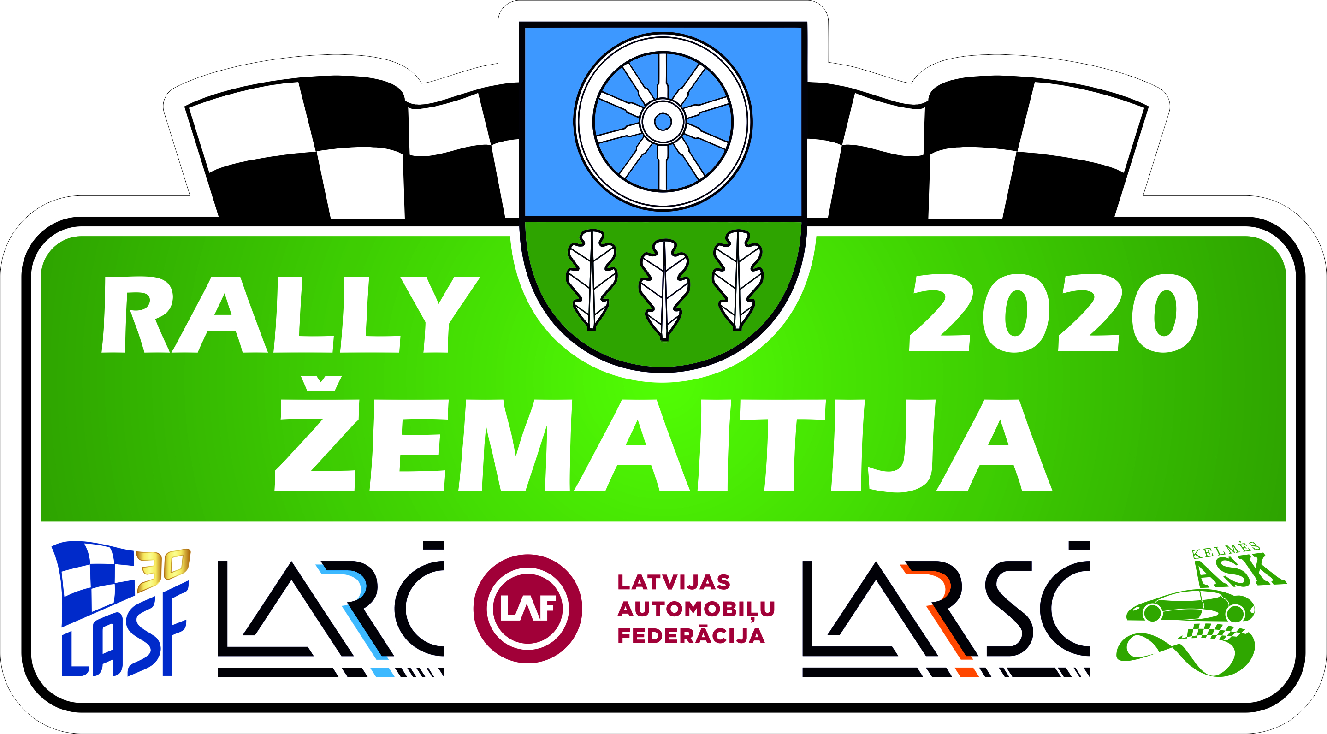

III ETAPAS „RALLY ŽEMAITIJA 2020”
Forma/ Form 2
KOMANDINĖ PARAIŠKA

Komandos pavadinimas:
Pareiškėjo licencijos numeris:
Ekipažai:
Eil. Nr. | Starto numeris | Įskaita,  klasė | Vardas, pavardė
1. |  |  | I vairuotojas:
 |  |  | II vairuotojas:
2. |  |  | I vairuotojas:
 |  |  | II vairuotojas:
3. |  |  | I vairuotojas:
 |  |  | II vairuotojas:

- Ši paraiška turi būti pateikiama papildomuose nuostatuose nurodytais terminais iki pirmo SKK posėdžio, sumokėjus komandos starto mokestį.
- Didžiausias komandos narių skaičius paraiškoje yra trys ekipažai.

Antspaudas |  | Pareiškėjo parašas |  | Pareiškėjo vardas, pavardė |  | Ekipažų skaičius

Siųsti / Send to: e-mail: info@kelmesask.lt

